**Пчёлы**

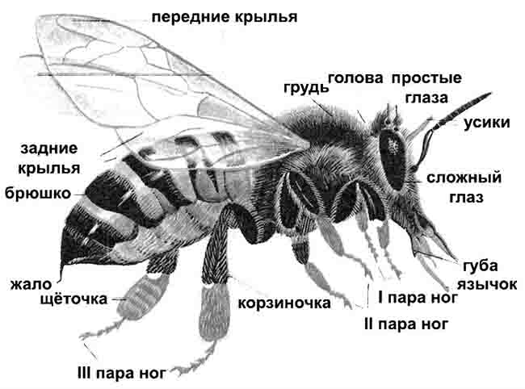

На земле насчитывают больше 20 тысяч различных видов пчел, которые обитают по всему миру.

Они всегда живут большой семьёй в укромном месте. Количество пчел в одной семье может быть до 80 тысяч. Пчелы являются очень трудолюбивыми насекомыми.

Питаются пчёлы цветочной пыльцой.

Этих насекомых разводит человек для получения вкусного и полезного продукта – мёда. Для пчёл человек строит специальные домики, называемые ульями. Также есть и дикие виды пчёл, живущие в лесу.

Пчёлы, имеют жало с шипами, которое остаётся в теле жертвы, поэтому ужалив один раз, пчела погибает. При помощи жала пчёлы защищаются. Если пчела ужалила, нужно вытащить жало